Adatbázis terv
„Felhasznalo” tábla
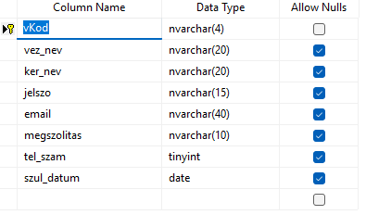
- A tábla célja a személyes adatok tárolása.
- „vKod” az elsődleges kulcs
- Ezt a táblát a bejelentkezéshez és a vásárlásnál használjuk.
„Cikk” tábla
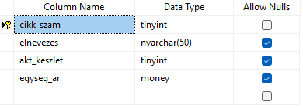
- Ez a tábla tárolja egy terméknek az adatait.
- Ezt a táblát vásárlásnál használjuk.
„Csomag” tábla
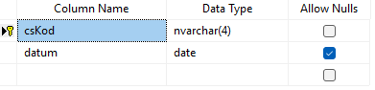
- Ennek a táblának a célja az, hogy csomagot hozzunk létre, amit meg lehet vásárolni.
„Rendeles” tábla
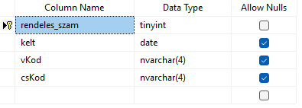
- Ennek a táblának az a célja, hogy a csomagot, amit létrehoztunk azt egy rendelésbe belerakjuk, hogy azt meg tudjuk vásárolni.
- Elsődleges kulcs: „rendeles_szam”
„Rendeles_tetel” tábla
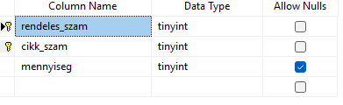
- Ennek a táblának összetett kulcs van, a „rendeles_szam” és a „cikk_szam”, amelyek a „cikk” és a „rendeles” tábla elsődleges kulcsai.
- A tábla célja, a rendelés leadása és a vásárlás befejezése.
„Bankkartya_adatok” tábla
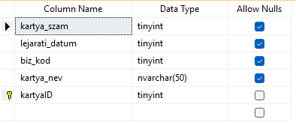
Ennek a táblának a célja a Bankkártya adatok tárolása.
Elsődleges kulcs: „kartyaID”
Kösd össze

"Rendeles" tábla - kulcsa: rendeles_szam
"Rendeles_tetel" tábla - kulcsa: rendeles_szam

"Cikk" tábla - kulcs: cikk_szam
"Rendeles_tetel" tábla - kulcsa: cikk_szam

"Rendeles_tetel" tábla - kulcsa: rendeles_szam
"Csomagtetel" tábla - kulcsa: rendeles_szam
"Rendeles_tetel" tábla - kulcsa: cikk_szam
"Csomagtetel" tábla - kulcsa: cikk_szam

"Csomag" tábla - kulcsa: csKod
"Csomagtetel" tábla - kulcsa: csKod

"Szallitasi_adatok" tábla - kulcs: cimID
"Csomagatvetel" tábla - kulcs: cimID

"Fizetes" tábla - kulcsa: fizID
"Csomagtetel" tábla - kulcsa: fizID

"Bankkartya_tabla" tábla - kulcsa: kartyaID
"Fizetes" tábla - kulcsa: fizID

"Felhasznalo" tábla - kulcsa: vKod
"Rendeles" tábla - kulcsa: vKod

